Τμήμα Πληροφορικής
Μάθημα: Οργάνωση Υπολογιστών
Ονοματεπώνυμο: Γιάννης Αργυρόπουλος
ΑΕΜ: 5254
Εξάμηνο: 2^{ο}

ΑΠΑΝΤΗΣΕΙΣ 3^{ης} Σειράς Ασκήσεων

Άσκηση 1
Ο κώδικας είναι ο εξής:
*--------------------------------------------------------
* Title: HW3
* Written by: Giannis Argyropoulos
* Date: 04/05/2021
* Description: Askhsh 1
*--------------------------------------------------------

ORG $400400
NUMS DC.B $00, $01, $02, $03, $04, $05, $06, $07, $08, $09, $0A, $0B, $0C, $0D, $0E, $0F
ASCII DS.B 16
NUMS2 DC.B $00, $01, $02, $03, $04, $05, $06, $07, $08, $09, $0A, $0B, $0C, $0D, $0E, $0F

ORG $400430
LEA NUMS, A0
LEA ASCII, A2
LEA NUMS2, A1
LOOP CMPI.B #10, (A0)
BCS ASCZ
ADDQ.B #$7, D1
ASCZ ADD.B (A0)+, D1
ADDI.B #$30, D1
MOVE.B D1, (A2)+
CMPI.B #$0F, (A1)+
BEQ DONE
CLR D1
BRA LOOP
DONE CLR D1
END $400430

Η αρχική εικόνα των καταχωρητών:
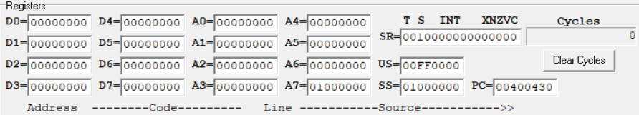

Η αρχική εικόνα της μνήμης:
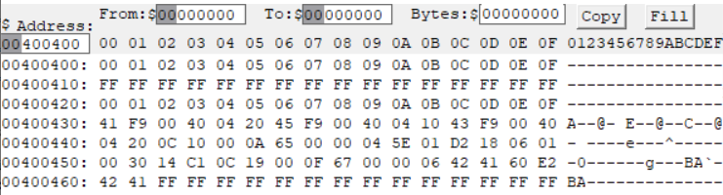

Η τελική εικόνα των καταχωρητών:
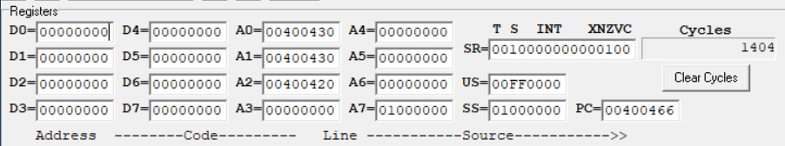

Η τελική εικόνα της μνήμης:
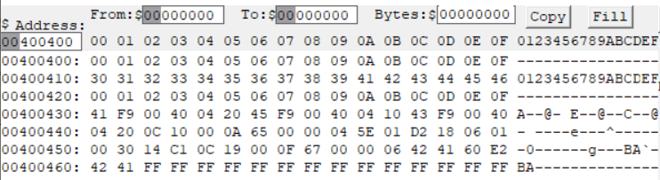

Άσκηση 3
Ο κώδικας είναι ο εξής:
*--------------------------------------------------------
* Title: HW3
* Written by: Giannis Argyropoulos
* Date: 05/05/2021
* Description: Askhsh 2
*--------------------------------------------------------

ORG $400400
NUM1 DC.L $11443326
NUM2 DC.L $87655812

ORG $400410
ADDBCD LEA NUM1+4,A0
LEA NUM2+4,A1
MOVE #$EF,CCR
MOVE.B #04,D0
LOOP ABCD -(A0),-(A1)
DBRA D0, LOOP
RTS
END $400410

(Με το RTS εμφανίζει address error αλλά τρέχει και κάνει 180 κύκλους με τον PC να έχει την τιμή FFFFFFFF. Χωρίς το RTS οι κύκλοι πέφτουν στους 164 και ο PC ισούται με 0040042Ε).

Η αρχική εικόνα των καταχωρητών:
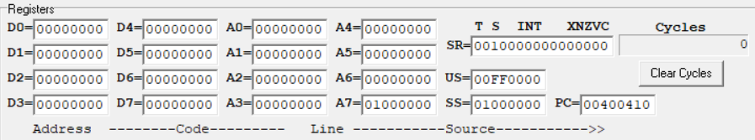

Η τελική εικόνα των καταχωρητών:

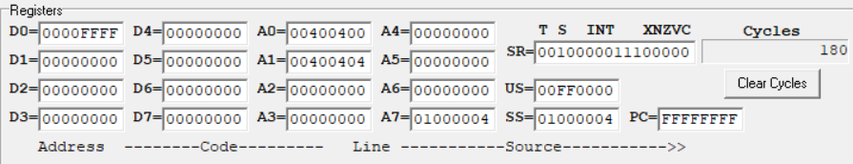

Η αρχική εικόνα της μνήμης:

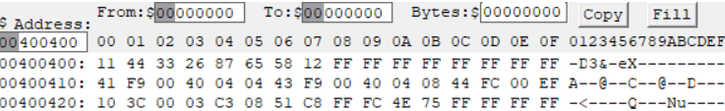

Η τελική εικόνα της μνήμης:

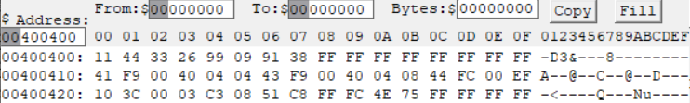

Οι υπόλοιπες ασκήσεις δε λύθηκαν.

